Lebende Fossilien

Als lebende Fossilien bezeichnet man rezente Tier- und Pflanzenarten, die in gleicher oder ähnlicher Form schon in weit zurückliegenden Erdzeitaltern existierten. Der Begriff „lebendes Fossil“ ist eigentlich ein Widerspruch in sich: Fossilien leben nicht.

Vielfach ist die Frage gestellt worden, warum es überhaupt Formen gibt, die ihre Gestalt über so lange Zeiten bewahrt haben.

Es gibt verschiedene Erklärungen, die sich überlagern können:

(1) Der konkurrenzarme Lebensraum ist als Erklärung. Das mag für die Tiefsee gelten (z. B. für Neopilina), aber nicht für andere Formen wie Lingula und Limulus, die in der turbulenten und wechselhaften Gezeitenzone leben.

(2) Eine weitere Theorie berücksichtigt Extrembedingungen wie etwa eine hohe Konzentration von Schwefelwasserstoff, unter denen nur wenige Organismen zu existieren vermögen. Das gilt für einige Priapuliden, jedoch nicht für alle anderen Formen.

(3) Eine plausible Erklärung liegt im genetischen Polymorphismus. Untersuchungen von Priapuliden haben gezeigt, dass homologe Blutproteine bei Formen, die sich strukturell kaum unterscheiden, bei Arten einer Gattung stärker unterschieden sind als vergleichbare Blutproteine verschiedener Säugetier-Ordnungen. Hinter identischen oder sehr ähnlichen Strukturen muss sich also nicht ein entsprechender identischer oder sehr ähnlicher Genotyp verbergen. Das hohe Alter, welches lebende Fossilien unter den Wirbeltieren auszeichnet, erreichen Wirbeltiere nicht, da sie insgesamt relativ jung sind.

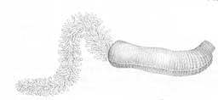
Unter den Tieren stellen die Priapuliden die ältesten lebenden Fossilien. Ottoia aus dem Burgess Shale (Mittel-Kambrium) stimmt bis in Einzelheiten der inneren Anatomie mit der rezenter Gattung Halicryptus überein. Ottoia prolifica weist sogar eine besondere Ähnlichkeit mit der kürzlich an der Küste Alaskas entdeckten Art Halicryptus higginsi auf. Etwas jüngeren Datums ist die Gattung Priapulites aus der karbonischen Mazon Creek Formation in den USA, die den rezenten Gattungen Priapulus und Priapulopsis ähnelt.

Seit dem Silur hat die Brachiopoden-Gattung Lingula ihre äußere Form bewahrt. Lingula ist heute in der Gezeitenzone des Indopazifik weit verbreitet und kommt in manchen Gebieten, z. B. in Südostasien, sehr häufig vor.
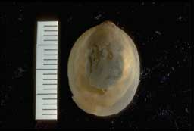
Neopilina, zur Mollusken-Gruppe der Monoplacophora gehörend, wurde als rezente Form erst 1952 im Peru-Chile-Graben entdeckt, wo sie bis in 6000 m Tiefe vorkommt. Bis dahin kannte man sie nur fossil. Neopilina und die nahe verwandte Vema gehen auf eine kambrische Radiation zurück. Damals lebten die Formen auf Felssubstrat im Flachwasser und hatten dickere Schalen als die rezenten Tiefseeformen. Ein weiteres Mollusk mit einer besonders langen Geschichte ist die Schnecke Pleurotomaria. Wir kennen sie seit dem Devon, und auch in ihrem Fall blieb die Gestalt weitgehend konstant.

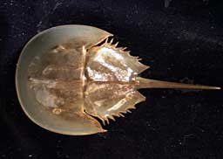
Seit dem späten Paläozoikum sind die Xiphosuren aus marinen Lebensräumen bekannt. Palaeolimulus aus dem Perm hatte schon große Ähnlichkeit mit heutigen Formen. Mesolimulus kennen wir mit gut erhaltenen Exemplaren zum Beispiel aus dem Jura der Alb. Noch älter ist der Pfeilschwanz Weinbergina, der vor 400 Mio. Jahren lebte. Heute sind Xiphosuren noch entlang der nordamerikanischen Atlantikküste verbreitet (Limulus), und kommen mit zwei Gattungen (Carcinoscorpius, Tachypleus) in Südostasien vor, wo sie auch ins Brackwasser eindringen. Heute sind die Bestände rückläufig. Die heutigen Xiphosuren sind Bewohner von Flachmeeren.
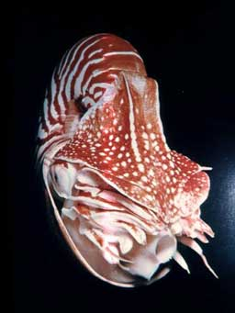
Nautilus ist seit dem Jura bekannt und gehört zu einer ehemals blühenden Tiergruppe, den Nautiloida innerhalb der Cephalopoden. Die Nautiloida erlebten ihre Hauptblütezeit im älteren Paläozoikum. Mit Hunderten von Gattungen waren sie in den Weltmeeren vertreten. Während die ältesten Formen vorwiegend langgestreckte Gehäuse besaßen, gibt es seit der Trias nur noch spiralig eingerollte Formen mit einfachem Siphunkel, ähnlich dem rezenten Nautilus. Derartige Fossilien dieser Art sind in Südschweden (Schonen), auf den Inseln Öland und Gotland, aber auch in Kiesgruben Norddeutschlands zu finden. Die rezente Gattung Nautilus lebt heute im indischen und pazifischen Ozean in Tiefen von 50-500 m.

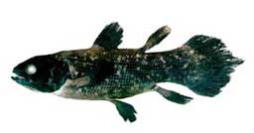
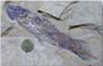
Seit dem frühen Mesozoikum sind Lungenfische (Dipnoi) bekannt. Die Gattung Ceratodus hat sich in leicht abgewandelter Form bis heute in Australien gehalten (Neoceratodus, Abb. 2-75 a). Quastenflosser (Crossopterygii), die wie die Lungenfische zu den Knochenfische gehören, waren schon seit langem fossil (Devon bis Kreide, Blütezeit in der Trias) bekannt, als 1938 die bis 2 m lange Latimeria chalumnae vor der südafrikanischen Küste entdeckt wurde. Latimeria gehört innerhalb der Crossopterygii zu den Actinistia, deren Existenz schon seit dem Devon belegt ist. Danach lebten sie im Süßwasser; ihre Lunge wurde im Laufe der Evolution zu einer Schwimmblase. Seit Ende der 80er Jahre weiß man, dass sich Latimeria in einer Tiefe von 150-300 m auf Felsböden vor der südafrikanischen Küste langsam schwimmend, die Flossen im Kreuzgang bewegend, fortbewegt. Seit Ende der 90er Jahre kennt man Latimeria auch aus Meeresgebieten nördlich von Sulawesi (Celebes).
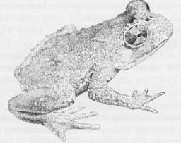
In ihrer inneren Anatomie weist Latimeria einige Besonderheiten auf: Das Gehirn nimmt nur ein Hundertstel des Volumens der Schädelhöhle ein, der übrige Raum wird von einer fettreichen Substanz ausgefüllt. Auch das Schwimmblasen-Organ stellt eine Fettmasse dar.

Bei den Amphibien ist am ehesten der Frosch Leiopelma ein „lebendes Fossil". Die Gattung ist aus Neuseeland bekannt und weist erhebliche Übereinstimmungen mit den jurassischen Montsechobatrachus auf.

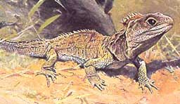
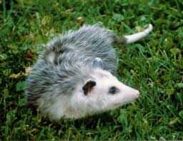
Unter den Reptilien ist die Brückenechse (Sphenodon) ein Paradebeispiel für lebende Fossilien. Die beiden rezenten Brückenechsen-Arten leben tagsüber in selbstgegrabenen Erdlöchern oder in Höhlen von Sturmvögeln; nachts gehen sie auf Nahrungssuche (Insekten und Vogeleier). Sie kommen auf einigen kleinen Inseln vor der Nordinsel Neuseelands vor. Im Mesozoikum war die Gruppe der Rhynchocephalia dagegen weit verbreitet. Man kennt sie u. a. aus dem Jura Solnhofens.

Unter den Säugern hat sich Didelphis (Opossum - rechts) besonders lange gehalten. Schädelteile sind aus der Kreide bekannt.

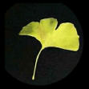
Der Ginkgobaum ist der einzige noch lebende Vertreter seiner Familie und seiner Ordnung – im Mesozoikum war die Ordnung sehr verbreitet. Seit dem Altertum wird der Ginkgo als heiliger Baum in den Tempelgärten Chinas verehrt und gepflegt. Ginkgos werden zwischen 12 und 37 Meter hoch. Das Ginkgoblatt ist fächerförmig. Die Blattadern entspringen am Blattgrund und sind stets gabelförmig verzweigt. Der Ginkgobaum ist zweihäusig: Männliche und weibliche Blüten entwickeln sich auf verschiedenen Bäumen. Der Ginkgobaum erreichte Europa Mitte des 18. Jahrhunderts, er wird häufig in Park- und Gartenanlagen gepflanzt. Außerdem hat er sich als geeigneter Großstadtbaum erwiesen. Der resistente Baum gedeiht auch in Gegenden mit starker Luftverschmutzung und wenig Sonnenlicht sowie unter anderen stadttypischen Umweltbedingungen. Inzwischen wurden mehrere Ginkgosorten gezüchtet.

© 2013 Welt der Biologie

